# SISTEM PEMANTAUAN DAN PEMELIHARAAN AKUARIUM TEROTOMATISASI

**Muhammad Irsyad Ashari1, Adnan2, Christoforus Yohannes3**

Departemen Teknik Informatika, Fakultas Teknik, Universitas Hasanuddin

Jl. Poros Malino, Gowa, Sulawesi Selatan, Indonesia

irsyad.ashari71@gmail.com, adnan.unhas1@gmail.com, christ.mitra@gmail.com

**Abstrak**

Memelihara ikan hias merupakan hobi dan usaha yang sudah ditekuni oleh masyarakat indonesia sejak lama. Terlebih lagi mudahnya mendapatkan ikan hias yang dijual secara bebas di pasar tradisional maupun pasar modern yang sudah tersebar di berbagai lokasi di Indonesia. Selain hal tersebut, terdapat juga faktor-faktor penting yang pemelihara harus perhatikan dalam melakukan perawatan dan pemeliharaan ikan hias. Faktor tersebut adalah kondisi ideal kola mikan yang harus memenuhi kondisi yang membuat ikan tersebut nyaman hiduo di dalamnya. Karena factor tersebutlah pemelihara ikan hias harus sering memantau dan melakukan perawatan terhadap kondisi kolam atau akuarium tempat ikan hias hidup. Penelitian ini bertujuan untuk menggunakan konsep Internet of Things dalam memantau dan melakukan perawatan otomatis terhadap kondisi akuarium ikan hias dengan campur tangan manusia seminimal mungkin. Penelitian ini memiliki fokus kerja memantau suhu, ketinggian air dan kekeruhan air secara jarak jauh pada halaman web. Dengan sensor yang digunakan adalah DS18B20, JSN-SR04T & SEN-0189. Ketiga sensor tersebut akan disambungkan ke sebuah Raspberry Pi untuk diolah datanya. Data yang telah diolah tersebut akan di tunjukkan secara *realtime* di sebuah halaman web menggunakan HTTP Request sehingga dapat dipantau secara jarak jauh pada halaman web. Berdasarkan pengujian sistem pemantauan dan perawatan akuarium terotomatisasi yang telah dilakukan, diperoleh kesimpulan bahwa rata-rata akurasi penggantian volume air sebesar 95% pada 2 kali percobaan yaitu penggantian air berdasarkan waktu dan berdasarkan tingkat kekeruhan air.

**Kata Kunci:** Akuarium, *realtime*, Sensor, HTTP Request

# 1. Pendahuluan

## 1.1. Latar Belakang

Memelihara ikan hias adalah salah satu hobi yang banyak digandrungi oleh orang Indonesia. Bentuk indahnya yang memanjakan mata serta memberikan perasaan rileks kepada yang melihatnya membuat orang-orang tertarik untuk memeliharanya. Salah satu wadah yang biasanya dipilih oleh penghobi ikan hias adalah akuarium karena permukaan dindingnya yang transparan sehingga penampakan ikan hias dapat dinikmati. Umumnya, semakin indah ikannya, maka semakin mahal pula harganya. Tentu saja untuk memelihara ikan hias yang mahal, para penghobi akan senantiasa merawat akuarium yang menjadi habitat dari ikan hias kesayangannya agar keseharan ikannya terjaga. Perawatan yang dilakukan pada akuarium biasanya seperti mengganti kapas filter, memberi penerangan yang cukup pada akuarium , serta mengganti air akuarium ketika warna air sudah mulai keruh. Perawatan tersebut sebenarnya tergolong mudah, namun jika jumlah aquarium yang beroperasi lebih dari satu, tentu saja perawatan aquarium akan menjadi pekerjaan yang tidak sepele lagi.

Dalam proses perawatan akuarium, tantangan yang paling sering dihadapi oleh penghobi ikan hias ialah air akuarium yang keruh, oksigen dalam air yang habis karena pemadaman listrik, serta penerangan yang berlebihan (menyalakan lampu akuarium lebih dari 8 jam sehari) yang berpengaruh langsung terhadap keberlangsungan hidup ikan. Itulah mengapa dalam penelitian ini akan dirancang sebuah system tersemat berbasis IoT yang dapat memperpanjang harapan hidup ikan apabila kendala tersebut terjadi dengan campur tangan manusia seminimal mungkin.

## 1.2. Rumusan Masalah

Berdasarkan latar belakang yang telah dipaparkan, maka rumusan masalah pada penelitian ini antara lain:

1. Bagaimana merancang sistem perawatan secara otomatis untuk menjaga kejernihan dan ketinggian air di dalam akuarium ?
2. Bagaimana merancang sistem pengamatan berbasis web agar bisa mengamati kondisi akuarium walaupun sedang tak berada di lokasi ?
3. Berapa lama sistem otomatisasi akuarium ini bisa berjalan apabila terjadi pemadaman listrik oleh PLN ?

## 1.3. Tujuan Penelitian

Tujuan dari penelitian ini antara lain:

1. Untuk membuat sebuah sistem tersemat pada akuarium agar dapat melakukan perawatan sendiri pada kualitas airnya.
2. Untuk membuat sebuah sistem monitoring berbasis web pada sebuah akuarium yang dapat diakses dari manapun menggunakan perangkat yang terhubung ke internet.
3. Untuk membuat sebuah sistem tersemat pada akuarium yang dapat tetap menjaga keberlangsungan hidup ikan walaupun terjadi pemadaman listrik.

## 1.4. Manfaat Penelitian

Penelitian ini diharapkan dapat memberi manfaat sebagai berikut:

* 1. Bagi penghobi ikan hias, penelitian ini dapat digunakan untuk memberi keamanan terhadap asset mereka yang berupa ikan hias agar harapan hidupnya naik apabila terjadi hal-hal yang mengharuskan pemilik aquarium meninggalkan rumah atau tempat aquariumnya berada.
  2. Bagi peneliti, penelitian ini dapat digunakan untuk menambah pengetahuan dan kemampuan di bidang *Internet of Things* (IoT) dalam bagaimana mengotomatisasi akuarium agar dapar beroperasi dengan campur tangan manusia yang minim.
  3. Bagi institusi pendidikan, penelitian ini dapat digunakan sebagai referensi ilmiah untuk penelitian-penelitian selanjutnya.

# 2. Landasan Teori

## 2.1. Ikan Hias

Ikan hias adalah semua jenis ikan yang dipelihara sebagai hiasan hidup di dalam akuarium karena memiliki variasi warna, bentuk, dan jenis. Ikan hias merupakan ikan yang dibesarkan untuk dijadikan pajangan dan bukan untuk konsumsi manusia.

Ikan hias ada beberapa jenis dan secara garis besar dibagi menjadi empat yaitu:

* 1. Ikan hias yang berasal dari air tawar, dikenal dengan istilah perdagangan *freshwater ornamental fish*.
  2. Ikan hias yang berasal dari air laut, dikenal dengan isilah perdagangan *marine ornamental fish*.
  3. Tanaman hias air tawar, dikenal dengan *freshwater ornamental plant* atau *aquatic plant*.
  4. Kerang-kerangan atau biota laut dikenal sebagai *invertebrate*.

## 2.2 Pemeliharaan Kualitas Air Ikan Hias Akuarium

Dalam memelihara ikan hias di akuraium, memang ada aktor-faktor yang harus diperhatikan dan dijaga untuk mengamankan keberlangsungan hidup di ikan hias. Berikut adalah faktor-faktor yang harus diperhatikan dalam memelihara ikan hias di akuarium :

* + 1. Suhu Air
    2. Penggantian Air
    3. Volume Air

## 2.x. Raspberry Pi

Raspberry Pi adalah sebuah komputer papan tunggal (*single-board computer*) atau SBC berukuran kecil.

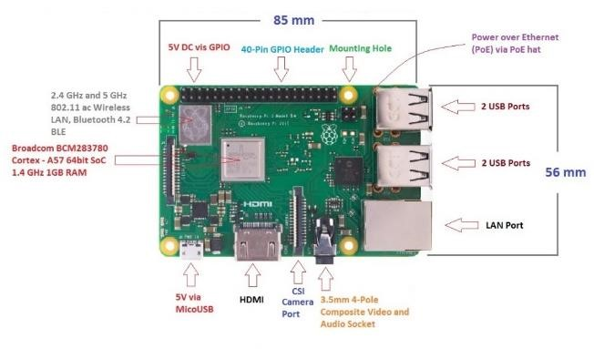

**Gambar 2.1** Struktur Raspberry Pi

Raspberry Pi 3 adalah generasi ketiga dari Raspberry Pi, menggantikan Raspberry Pi 2 Model B pada Februari 2016. Raspberry Pi 3 memiliki bentuk yang identik dengan Raspberry Pi 2 sebelumnya (dan Pi 1 Model B +) dan memiliki kompatibilitas lengkap dengan Raspberry Pi 1 dan 2. Pade Raspberry pi 3 Model B+ pengontrol USB Ethernetnya menawarkan konektivitas gigabit dengan throughput maksimum secara teoritis yaitu 300Mb/s, karena penggunaannya pada channel USB tunggal. Pada perangkat terbarunya ini Raspberry menambahkan fitur built- in wireless dan processor yang lebih bertenaga yang belum pernah dimiliki pada versi sebelumnya[4].

Spesifikasi dapat dilihat pada **tabel 2.1.**

**Tabel 2.1** Spesifikasi Rasbperry Pi 3B+

|  |  |
| --- | --- |
| Spesifikasi | Keterangan |
| SoC | Broadcom BCM2837B0 quadcore A53 (ARMv8)  64-bit @ 1.4GHz |
| GPU | Broadcom VideocoreIV |
| RAM | 1GB LPDDR2 SDRAM |
| Networking | Gigabit Ethernet (via  USB channel), 2.4GHz and 5GHz  802.11b/g/n/ac Wi-Fi |
| Bluetooth | Bluetooth 4.2,  Bluetooth Low Energy (BLE) |
| Storage | Micro-SD |
| GPIO | 40-pin GPIO header, populated |
| Ports | HDMI, 3.5mm  analogue audio-video jack, 4x USB 2.0, Ethernet, Camera  Serial Interface (CSI),  Display Serial  Interface (DSI) |
| Dimensions | 82mm x 56mm x  19.5mm, 50g |
| Power Input | 5V/2.5A DC |

## 2.3. Sensor Suhu DS18B20

JSN-SR0T4-2.0 merupakan modul pengukuran jarak ultrasonik dapat menyediakan 20cm-600cm jarak non-kontak fungsi penginderaan dengan tingkat akurasi hingga 2mm. Modul termasuk transceiver ultrasonik terintegrasi sensor dan rangkaian kontrol. Mode sekali pakai dan modul divisi JSN-SR04T-2.0. Produk ini mengadopsi desain probe ultrasonik terintegrasi tingkat industri, tipe tahan air, kinerja stabil dan jarak pengukuran akurat.

## 2.4. Sensor Ultrasonic JSN-SR04T

JSN-SR0T4-2.0 merupakan modul pengukuran jarak ultrasonik dapat menyediakan 20cm-600cm jarak non-kontak fungsi penginderaan dengan tingkat akurasi hingga 2mm. Modul termasuk transceiver ultrasonik terintegrasi sensor dan rangkaian kontrol. Mode sekali pakai dan modul divisi JSN-SR04T-2.0. Produk ini mengadopsi desain probe ultrasonik terintegrasi tingkat industri, tipe tahan air, kinerja stabil dan jarak pengukuran akurat.

## 2.5 ADC Converter ADS1115 16 Bit

ADS1115 adalah modul ADC 16-bit yang presisi dengan empat input multipleks . Anda dapat menggunakan masing-masing input sendiri, atau berpasangan untuk pengukuran diferensial. Ini memiliki referensi kalibrasi internal untuk akurasi tinggi. Modul ini dapat berjalan dengan sinyal daya dan logika antara 2v hingga 5v, sehingga kompatibel dengan semua modul 3.3v dan 5v yang umum. Karena banyak dari 4 papan ini dapat dikontrol dari bus *2-wire* *I2C* yang sama, memberi Anda hingga 16 saluran diferensial tunggal atau 8. Penguat penguatan yang dapat diprogram menyediakan penguatan hingga x16 untuk sinyal kecil.

**2.6 Sensor Turbiditas SKU SEN0189**

Sensor kekeruhan mendeteksi kualitas air dengan mengukur tingkat kekeruhan. Menggunakan cahaya untuk mendeteksi partikel tersuspensi dalam air dengan mengukur transmisi cahaya dan tingkat hamburan, yang berubah dengan jumlah total padatan tersuspensi (TSS) dalam air. Dengan meningkatnya TTS, cairan tingkat kekeruhan meningkat. Sensor kekeruhan digunakan untuk mengukur kualitas air di sungai dan aliran, air limbah dan limbah pengukuran, instrumentasi kontrol untuk kolam pengendapan, penelitian transportasi sedimen dan pengukuran laboratorium. Sensor ini menyediakan mode keluaran sinyal analog dan digital. Ambang disesuaikan saat mode sinyal digital. Anda dapat memilih mode sesuai dengan MCU (Mikrokontroller) .

Spesifikasi :

* Tegangan Pengoperasian: 5V DC
* Operasi Saat Ini: 40mA (MAX)
* Waktu Respon: <500ms
* Resistansi Isolasi: 100M (Min)
* Metode Output:
* Output analog: 0-4.5V
* Output Digital: Sinyal level Tinggi / Rendah (Dapat di sesuaikan dengan potensiometer)
* Berat: 30g
* Dimensi Adaptor: 38mm * 28mm * 10mm / 1.5 inci * 1.1 inci * 0.4 inci

**2.7 Sensor Arus ACS712 5A**

Modul ACS712 menggunakan IC ACS712 yang terkenal untuk mengukur arus menggunakan prinsip Hall Effect. Modul ini mendapatkan namanya dari IC (ACS712) yang digunakan dalam modul, jadi produk akhirnya sebenarnya menggunakan IC secara langsung, bukan modul. Modul ACS712 ini dapat mengukur arus AC atau DC mulai dari + 5A hingga -5A, + 20A hingga -20A dan + 30A hingga -30A. Anda harus memilih rentang yang tepat untuk proyek Anda karena Anda harus menukar akurasi untuk modul rentang yang lebih tinggi. Modul ini menghasilkan tegangan Analog (0-5V) berdasarkan arus yang mengalir melalui kabel; oleh karena itu sangat mudah untuk menghubungkan modul ini dengan mikrokontroler. Jadi jika Anda mencari modul untuk mengukur arus menggunakan mikrokontroler untuk proyek Anda maka modul ini mungkin menjadi pilihan yang tepat untuk Anda. Adapun konfigurasi pin dari sensor ini dapat dilihat di table 2.x.

**Tabel 2.2** Konfigurasi pin sensor ACS712

|  |  |  |
| --- | --- | --- |
| **Nomor Pin** | **Nama Pin** | **Deskripsi** |
| 1 | VCC | Sambungan 5V |
| 2 | Data | *Output* tegangan analog yang mewakili besar arus |
| 3 | GND | Sambungan Ground |
| T1 | Kabel Masuk | Kabel yang dilalui arus harus diukur terhubung di sini |
| T2 | Kabel Keluar |

**2.8 Web Server**

Web server adalah sebuah software yang memberikan layanan berbasis data dan berfungsi menerima permintaan dari HTTP atau HTTPS pada client yang dikenal dan biasanya kita kenal dengan nama web browser dan untuk mengirimkan kembali yang hasilnya dalam bentuk beberapa halaman web dan pada umumnya akan berbentuk dokumen HTML. Dalam bentuk sederhana web server akan mengirim data HTML kepada permintaan web browser sehingga akan terlihat seperti pada umumnya yaitu sebuah tampilan website (Damayanti & Fradita, 2017).

Fungsi utama web server adalah untuk melakukan atau akan tranfer berkas permintaan pengguna melalui protokol komunikasi yang telah ditentukan sedemikian rupa. Halaman web yang diminta terdiri dari berkas teks, video, gambar, file dan banyak lagi. pemanfaatan web server berfungsi untuk mentransfer seluruh aspek pemberkasan dalam sebuah halaman web termasuk yang di dalam berupa teks, video, gambar atau banyak lagi (Damayanti & Fradita, 2017).

# 3. Metodologi Penelitian

## 3.1. Tahapan Penelitian

Tahapan-tahapan yang akan dilakukan pada penelitian ini dapat dilihat pada **gambar 3.1**.

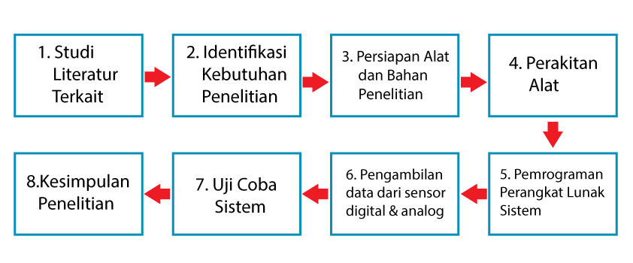

**Gambar 3.1.** Tahapan Penelitian

Berdasarkan diagram pada **gambar 3.1.**, tahapan penelitian secara garis besar dapat dijabarkan sebagai berikut.

1. Pada studi literatur, pencarian penelitian dilakukan terkait rancang bangun sistem pemantauan dan perawatan akuarium berbasis Internet of Things. Pada tahap ini juga dilakukan pencarian dokumentasi hasil penelitian- penelitian sebelumnya yang terkait dengan topik penelitian.

1. Pada tahap ini, dilakukan penetapan berbagai kebutuhan penelitian dan disiapkan guna untuk menunjang penelitian dan perancangan sistem serta pembuatan aplikasi.

1. Pada tahap ini dilakukan pembelian alat dan bahan yang dibutuhkan untuk penelitian, seperti sensor turbiditas, sensor suhu, sensor ultrasonik, kabel jumper, dan lain-lain.
2. Pada tahap ini, dilakukan pembuatan dan perangkaian alat pada dua buah akuarium. Akuarium pertama bertindak sebagai akuarium yang dimana ikan hias tinggal, di dalam akuarium ini terdapat sensor suhu untuk memantau suhu , sensor ulrasonik untuk memantau ketinggian air, serta sensor turbiditas untuk memantau tingkat kekeruhan air serta terdapat dua buah pompa yaitu pompa utama yang menuju ke filter dan pompa pengisap yang menuju ke pembuangan air. Pada akuarium kedua terdapat sebuah pompa yang akan memompa air masuk ke akuarium utama dengan air bersih, juga terdapat sensor suhu untuk memantau suhu dan sensor ulrasonik untuk memantau ketinggian air. Adapun semua sensor pada sistem ini terhubung langsung ke Raspberry Pi yang sekaligus bertindak sebagai web server.
3. Pada tahap ini, pemrograman sistem perangkat lunak menggunakan bahasa pemrograman Python, Javascript, SQLite dengan tahapan pemrograman mulai dari pembacaan data sensor untuk ditampilkan pada halaman Web.
4. Pada tahap ini, data yang telah diterima oleh sensor akan di simpan pada database web server lalu data akan ditampilkan pada halaman web.
5. Setelah melakukan tahapan-tahapan di atas, diperolehlah kesimpulan berdasarkan penelitian yang telah dilakukan.

## 3.2. Waktu dan Lokasi Penelitian

Waktu penelitian dilakukan selama 5 bulan, dimulai sejak bulan Desember 2019 hingga proses pelaporan hasil tugas akhir ini pada bulan April 2020. Pengambilan data, Evaluasi dan pengolahan data dilakukan di Laboratorium *Internet of Things* dan *Parallel Computing* (IoTPC), Departemen Teknik Informatika, Fakultas Teknik, Universitas Hasanuddin.

## 3.3. Alat dan Bahan Penelitian

Alat yang digunakan pada penelitian ini yaitu solder listrik, obeng, lem tembak, perangkat komputer, perangkat lunak browser, database sqlite, Nginx, Python, sistem operasi Raspberry Pi , alat tulis, dan Multimeter. Sedangkan bahan yang digunakan yaitu Raspberry Pi 3 Model B, Kabel Jumper, Micro SD, PCB, Timah, Terminal Blok, Terminal Kuningan, Raspberry Pi Adapter 5V 3A . Resistor 4.7K ohm ¼ Watt & 1K ohm ¼ Watt, Sensor Ultrasonik *Waterproof* JSN-SRT04, Sensor Suhu *Waterproof* DS18B20, ADC Converter ADS1115, Sensor turbiditas SKU-SEN018, Sensor Arus ACS712 5A, 4 *channel* Relay, Impura Board.

## 3.4. Perancangan dan Implementasi Sistem

Tahap pembuatan sistem dibagi menjadi tiga tahap, yakni tahap perancangan sistem Hardware (Perangkat Keras), tahap perakitan / perwujudan alat, dan tahap pembuatan Software (Perangkat Lunak). Berikut penjabaran dari masing-masing tahapan.

**3.4.1 Tahap Perancangan Sistem Hardware (Perangkat Keras).**

Tahap perancangan sistem perangkat keras terdiri dari dua perancangan yaitu :

* 1. Perancangan rangkaian sistem. Skematik dari rangkaian sistem ini bisa dilihat pada gambar 3.3 berikut.

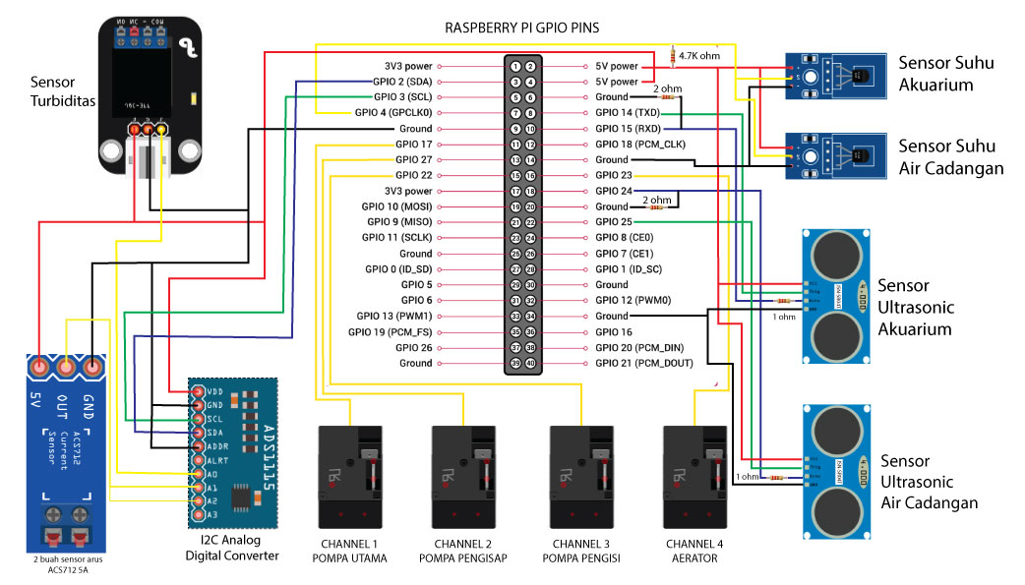

**Gambar 3.3** Rangkaian sistem

Perancangan skematik rangkaian sistem ini menggunakan aplikasi Fritzing dimana bertujuan untuk mempermudah saat proses perangkaian alat. Dalam menjalankan sistem, terdapat beberapa perangkat elektronik yang memiliki fungsinya masingmasing. Daftar komponen elektronik yang digunakan bisa dilihat pada table 3.1 berikut

**Tabel 3.1** Daftar komponen yang digunakan dalam sistem

|  |  |  |
| --- | --- | --- |
| **NO**. | **Nama Komponen** | **Kuantitas** |
| 1 | Raspberry Pi | 1 |
| 2 | Sensor DS18B20 | 2 |
| 3 | Sensor JSN-SR04T | 2 |
| 4 | Sensor SEN-0189 | 1 |
| 5 | Sensor ACS712 5A | 2 |
| 6 | Resistor 4.7K ohm ¼ Watt | 1 |
| 7 | Resistor 1K ohm ¼ Watt | 6 |

* 1. Perancangan rangkaian sistem akuarium penampungan air cadangan. Sistem akuarium penampungan air cadangan berfungsi sebagai tangki air yang akan mengisi akuarium utama dengan air bersih yang akan terintegrasi dengan sensor di akuarium utama untuk menyamakan kembali ketinggian air akuarium utama seperti sebelumnya setelah proses pembuangan air. Skematik rangkaian dapat dilihat pada gambar 3.3 .

**3.4.2 Tahap Perakitan/Perwujudan Alat**

Tahapperakitan/ perwujudan alat ini merupakan tahap realisasi dari tahap perancangan alat. Tahap pembuatannya yakni yang pertama ialah pembuatan box tempat meletakkan stop kontak untuk setiap komponen akuarium, raspberry, relay, rangkaian kabel sensor ke raspberry (breadboard), dan sensor – sensor. Setelah box penampung dibuat, sensor ultrasonik kemudian diletakkan di akuarium utama dan akuarium air cadangan untuk memantau ketinggian air akuarium, begitupun dengan sensor suhu untuk memantau suhu air kedua tangki akuarium.Namun dikarenakan jarak minimal yang dapat diukur oleh sensor JSN-SR04T adalah 20 cm, maka sensor ini dibuatkan terlebih dahulu tiang setinggi 25cm dan diletakkan diatas akuarium agar dapat mengukur tinggi air akuarium saat penuh.

**3.4.3 Tahap Pembuatan Software**

Tahap pembuatan perangkat lunak ini merupakan tahap pembuatan program untuk mengeksekusi rancangan perangkat keras yang telah dirakit. Dimana pembuatan program ini mengikuti blok diagram cara kerja alat yang bisa dilihat pada gambar 3.5 berikut.

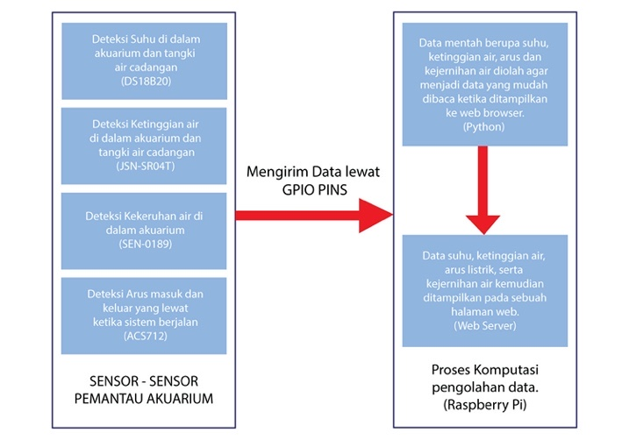

**Gambar 3.5** Blok diagram cara kerja alat

Pada gambar 3.5, dapat dilihat alur program yang dibuat, dimana terdapat dua bagian yaitu pertama sensor-sensor yang diletakkan untuk memantau akuarium. Sensor-sensor ini dihubungkan langsung ke raspberry pi melalui *GPIO pins* secara langsung. Perlu diketahui bahwa data-data yang diterima oleh raspberry pi dari sensor bukanlah data yang bisa langsung ditampilkan di dalam web browser dikarenakan bentuk datanya yang sulit dibaca. Hal ini menyebabkan data yang harus diterima oleh sensor harus terlebih dahulu di *parsing* terlebih dahulu agar berubah menjadi bentuk yang lebih mudah dibaca oleh *user* menggunakan bahasa pemrograman python. Adapun alasan peneliti menggunakan python dikarenakan Python adalah salah satu bahasa pemrograman yang kompatibel dengan sistem operasi Raspberry pi yaitu *raspbian buster lite* dan merupakan salah satu bahasa yang paling banyak digunakan dalam proses pengolahan data selain Ruby*.*

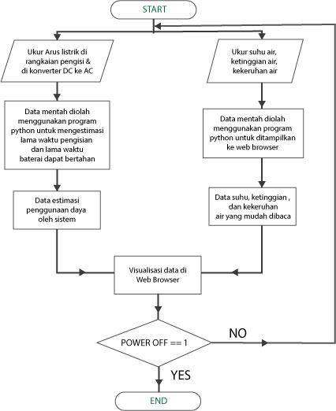

**Gambar 3.6** Flowchart sistem pemantauan akuarium

**3.4.3.1 Sistem Penggantian air otomatis**

Otomatisasi penggantian air dalam penelitian ini terbagi atas dua buah metode, yang pertama ialah metode berdasarkan waktu, dan yang kedua adalah berdasarkan kekeruhan air yang ditunjukkan oleh sensor turbiditas. Umumnya proses penggantian air tergantung kepada berbagai banyak faktor namun kebanyakan pemelihara ikan hias memiliki kebiasaan mengganti air berdasarkan interval waktu yang sama tiap minggunya dan atau menggantinya saat air sudah mulai terlihat keruh. Untuk metode berdasarkan waktu, peneliti akan memprogram modul penggantian air untuk dieksekusi tiap minggu untuk. Sedangkan untuk metode berdasarkan kekeruhan, peneliti akan memprogram modul penggantian air untuk dieksekusi apabila nilai keekruhan air yang dideteksi oleh sensor turbiditas telah memenuhi nilai air keruh yang sebelumnya telah diambil terlebih dahulu. Adapun flowchart dari metode penggantian air dengan metode waktu dan kekeruhan dapat dilihat di gambar 3.7 dan gambar 3.8.

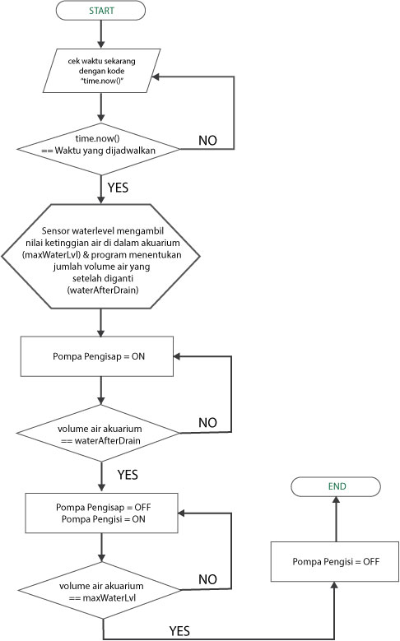

**Gambar 3.7**Flowchart Sistem penggantian air otomatis metode waktu

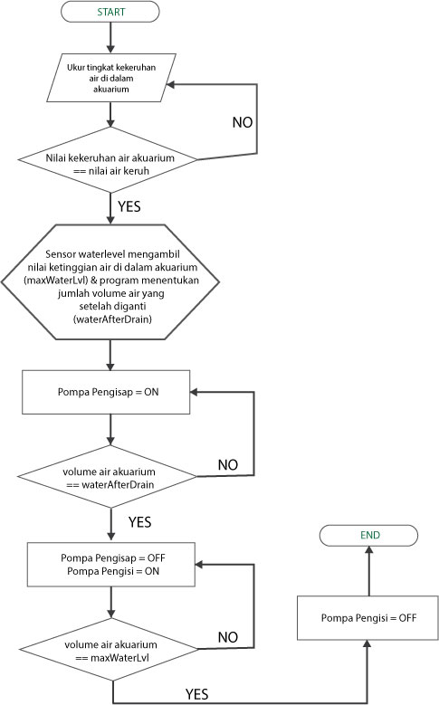

**Gambar 3.8**Flowchart Sistem penggantian air otomatis metode kekeruhan

**3.4.3.2 Estimasi penggunaan daya**

Dalam sistem yang dibuat ini, akan dibuat fitur dimana *user* akan bisa melihat berapa lama lagi sistem ini bisa berjalan dengan *UPS* apabila terjadi pemadaman listrik. Dalam penelitian kali ini digunakan sebuah *UPS* dengan kapasitas 12 V/50 Ah.

Perhitungan berapa lama UPS dapat mem*-backup* beban :

Rumus dasar :

I = Kuat Arus (Ampere)

P = Daya (Watt)

V = Tegangan (Volt)

P = V x I  
V = P/I  
 I = P/V

Misalnya:  
I = 4,167 Ampere

Maka didapat :

Waktu

pemakaian = 50 Ah/4,167 A

= 11,99 jam - dieffisiensi baterai sebesar 20 %  
= 11,99 jam - 2,398 jam  
= 9,592 Jam ( 9 Jam 35 Menit 31,2 Detik )

Jadi dari rumus dasar diatas, dapat diketahui bahwa lama ketahanan aki ditentukan oleh besarnya kapasitas ampere baterai dan berapa watt beban. Data pembacaan sensor arus ACS712 bisa digunakan untuk mengestimasi berapa lama baterai dapat bertahan apabila sistem bertahan dalam mode baterai.

# 4. Hasil dan Pembahasan

**4.1. Hasil Rancang Bangun Alat**

Setelah semua desain rancangan dan komponen penyusunnya telah selesai dibuat maka tahap selanjutnya adalah perakitan komponen-komponen elektronik, rangkaian kabel sensor-sensor , serta peletakan sensor-sensor di akuarium menjadi satu kesatuan tiap sistem pada box komponen elektronik tempat raspberry pi, rangkaian sensor, relay, dan stop kontak yang telah dibuat. Sehingga dapat menjalankan fungsi sebagaimana blok diagram pada gambar 3.1.

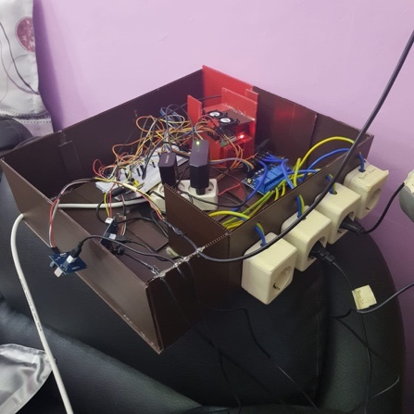

**Gambar 4.1** Box prototype tempat penyimpanan komponen elektronika

Pada gambar 4.1, Box prototype ini berfungsi sebagai tempat atau wadah untuk rangkaian elektronika dari sensor-sensor yang digunakan. Sehingga dapat berfungsi sebagaimana mestinya.

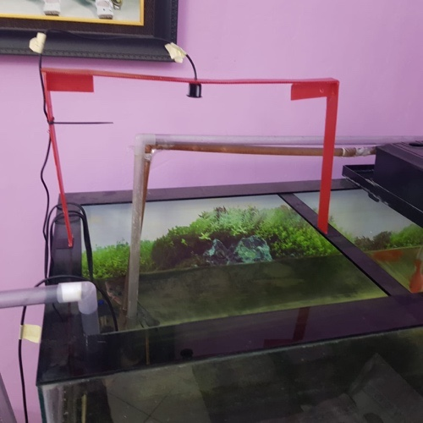

**Gambar4.2** Penempatan sensor ultrasonic untuk mengukur ketinggian air.

Pada gambar 4.2 dapat dilihat merupakan penempatan sensor ultrasonic diatas akuarium yang telah terpasang di sebuah tiang yang memiliki tinggi 25 cm. Alasan peneliti menempatkan sensor ini di tiang ialah karena jangkauan jarak yang dapat dideteksi oleh sensor tersebut ialah minimal 20 cm dan maksimal 600 cm.

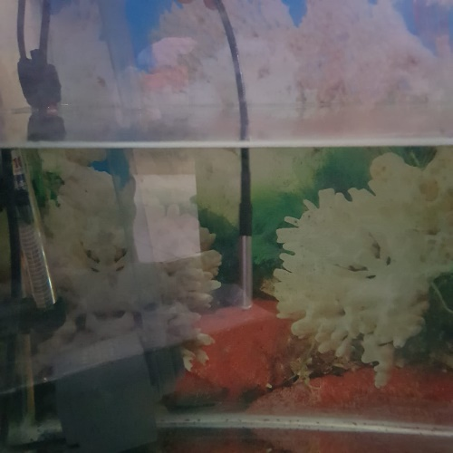

**Gambar 4.3**Penempatan sensor suhu di air akuarium

Pada gambar 4.3 dapat dilihat sensor suhu DS18B20 yang dicelupkan ke dalam air akuarium. Hal ini bertujuan untuk mengukur suhu air akuarium untuk nantinya hasil pengukuran tersebut ditampilkan di sebuah halaman web.

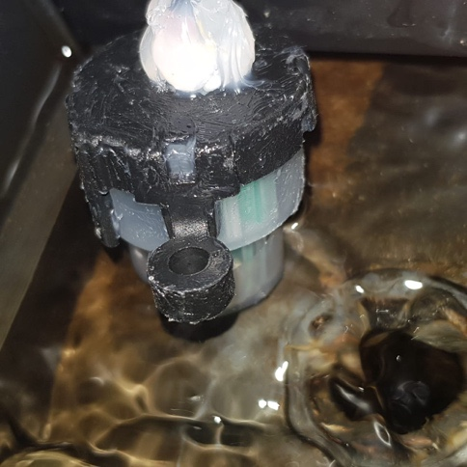

**Gambar 4.4**Penempatan sensor turbiditas di air akuarium

Pada gambar 4.4 dapat dilihat sensor turbiditas SEN-0189 yang dicelupkan ke dalam filter air akuarium. Hal ini bertujuan untuk mengukur tingkat kekeruhan air akuarium untuk nantinya dijadikan sebagai variable dalam mempertimbangkan keputusan untuk mengeksekusi protocol penggantian air dengan metode kekeruhan air yang pada subbab selanjutnya akan dibahas lebih dalam.

**4.2. Pengujian Sistem**

Pengujian yang dilakukan meliputi pengujian sistem pembacaan suhu, ketinggian air, kekeruhan air , dan arus listrik yang digunakan oleh sistem ini selama beroperasi, kemudian pengujian program otomatisasi penggantian air berdasarkan kekeruhan dan waktu serta pengujian visualisasi data pada halaman *web*. Pengujian ini bertujuan untuk mengetahui sistem dapat berjalan sesuai dengan *listing* program yang telah diprogramkan.

**4.2.1. Pengujian Sistem Pembacaan Suhu**

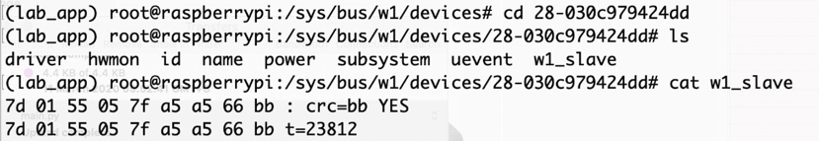

**Gambar 4.5**Tampilan Data hasil pembacaan suhu air akuarium pada terminal

Pada gambar 4.5 menunjukkan pembacaan data suhu dari sensor DS18B20 pada akuarium utama dimana “t=23812” merupakan label dari *Temperature* dengan data suhu 23.8120C yang masih berbentuk *raw* dan tentu saja harus di *parse* terlebih dahulu ke dalam bentuk *stirng* sederhana agar bisa dengan mudah dibaca oleh *user* dari halaman *web.*

**4.2.2. Pengujian Sistem Pembacaan Ketinggian Air**

Pengujian pada sistem pembacaan ketinggian air ini dilakukan dengan cara menempatkan sensor ultrasonic diatas akuarium dengan tiang setinggi 25cm agar pembacaan lebih akurat seperti pada gambar 4.2 .

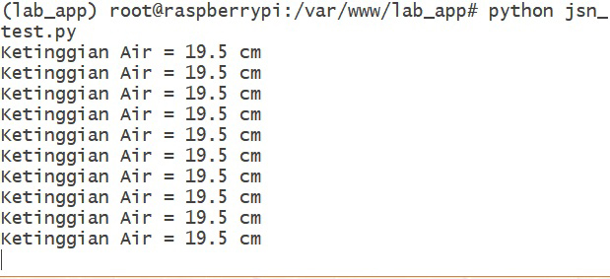

**Gambar 4.6**Hasil Pembacaan keitnggian air akuarium

Pada gambar 4.6 dapat dilihat bahwa hasil pembacaan ketinggian air akuarium saat itu ialah 19,5 cm. Adapun untuk mengetahui ketinggian air, peneliti menggunakan rumus sebagai berikut.

Ketinggian air = (Tinggi akuarium + 25) – Jarak tank berisi

Dari formula diatas terdapat variable senilai 25 yang peneliti tambahkan yang mewakili tinggi dari tiang tempat sensor ultrasonik menempel, sedangkan “Jarak tank berisi” yang dimaksud disini ialah jarak dari sensor ke permukaan air.

**4.2.3 Pengujian Sistem Pembacaan Kekeruhan Air**

Pengujian pada sistem pembacaan kekeruhan air ini dilakukan dengan cara mencelupkan sensor kekeruhan ke dalam air akuarium. Pencelupan sensor ini bertujuan untuk mendeteksi kekeruhan pada air akuarium seiring berjalannya waktu untuk mengambil keputusan apakah ini waktunya untuk mengganti air atau tidak.

**4.2.4 Pengujian Sistem Penggantian Air Otomatis**

Pengujian pada sistem penggantian air otomatis ini dilakukan dengan dua metode yang berbeda. Yaitu metode mengganti air waktu berdasarkan waktu (sesuai jadwal yang telah diatur sebelumnya) dan berdasarkan tingkat kekeruhan air.

**IV.2.4.1 Pengujian Sistem Penggantian Air Otomatis Metode Waktu**

Pengujian dengan metode waktu itu ialah menguji apakah sistem ini akan mengeksekusi perintah untuk melakukan proses penggantian air pada jadwal yang telah diatur sebelumnya.

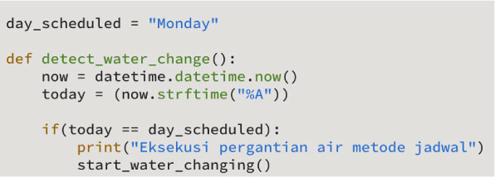

**Gambar 4.7** Jadwal disetel untuk mengganti air tiap hari senin

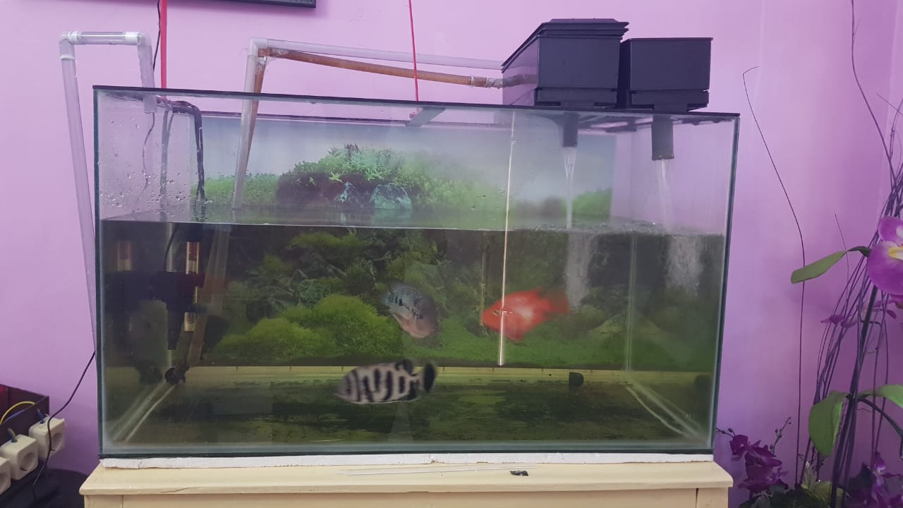

**Gambar 4.8**Kondisi akuarium penuh saat air belum diganti

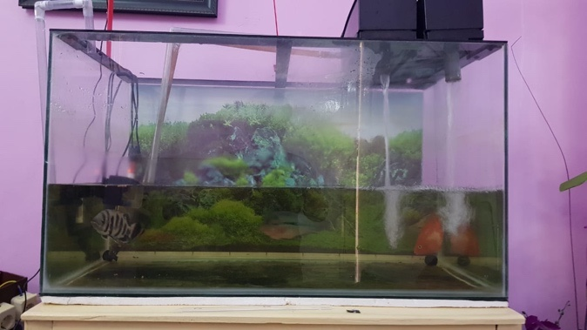**Gambar 4.9** Kondisi akuarium saat air sedang diganti

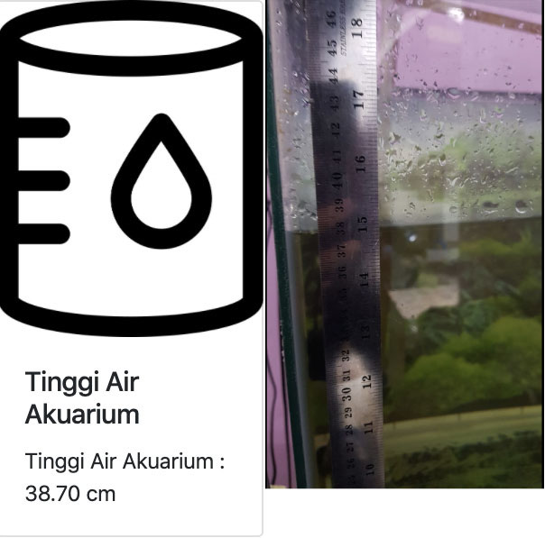**Gambar 4.10**Kondisi akuarium saat proses penggantian air telah selesai dieksekusi

Dapat dilihat dari gambar 4.7 sampai gambar 4.10 bahwa prosedur penggantian 10% volume air akuarium telah berhasil berjalan dengan baik. Hal ini menunjukkan bahwa metode penggantian air dengan metode jadwal telah berhasil dilaksanakan.

scheduler.add_job (id = 'waterchange',

func = Autowc.detect_water_change,

trigger = 'interval',

hour = 24)

Kode program diatas merupakan kode program yang digunakan untuk mengeksekusi *method* untuk mengganti air. Adapun isi dari method yaitu untuk menyalakan pompa pengisap di akuarium utama hingga ketinggian air berkurang sesuai dengan jumlah yang diatur. Kemudian setelah itu program akan menyalakan pompa pengisi untuk mengisi kembali air di dalam akuarium agar ketinggiar air di dalam akuarium kembali seperti semula.

**IV.2.4.2 Pengujian Sistem Penggantian Air Otomatis Metode Kekeruhan Air**

Pengujian dengan metode kekeruhan air ialah menguji apakah sistem ini akan mengeksekusi perintah untuk melakukan proses penggantian air pada saat nilai kekeruhan air di dalam akuarium telah mencapai nilai air keruh yang sudah diatur sebelumnya.

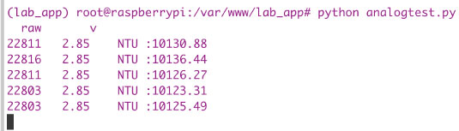**Gambar 4.11**Nilai tegangan air keruh

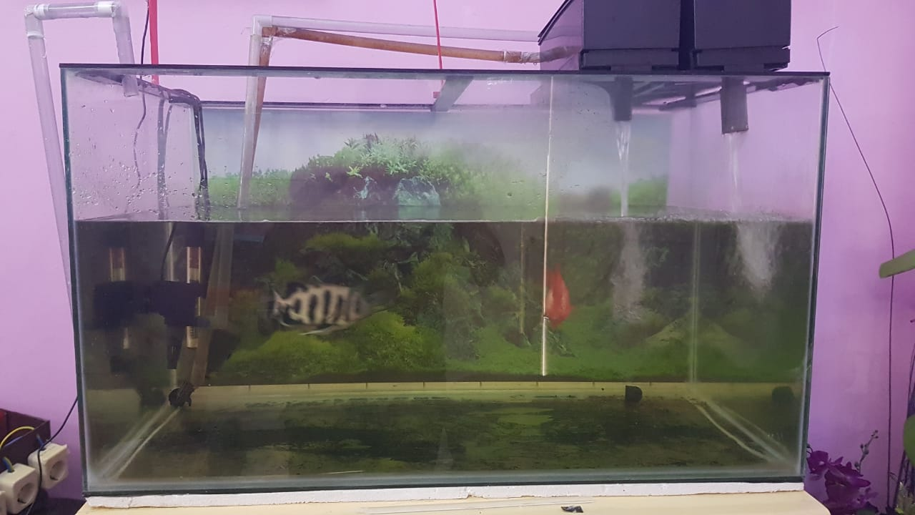**Gambar 4.12** Air akuarium keruh

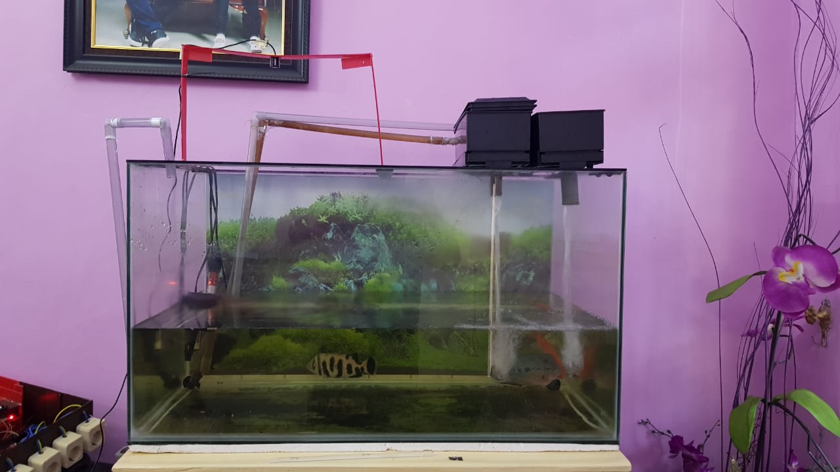

**Gambar 4.13** Kondisi akuarium saat air sedang diganti

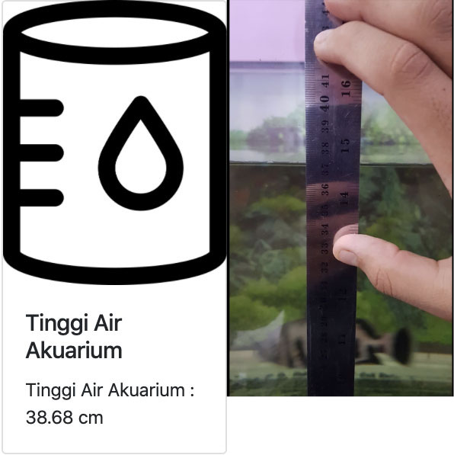

**Gambar 4.14**Kondisi akuarium saat proses penggantian air telah selesai dieksekusi

Dapat dilihat dari gambar 4.12 sampai gambar 4.14 bahwa prosedur penggantian air akuarium telah berhasil berjalan dengan baik. Hal ini menunjukkan bahwa metode penggantian air dengan metode nilai kekeruhan air telah berhasil dilaksanakan.

scheduler.add_job (id = 'waterchange',

func = Autowc.detect_water_change,

trigger = 'interval',

hour = 24)

Kode program diatas merupakan kode program yang digunakan untuk mengeksekusi *method* untuk mengganti air. Kode diatas dieksekusi dengan *background thread* agar *main thread* dari sistem ini cukup berfokus untuk mengerjakan *task* yang berhubungan dengan *Web Server* agar tidak mengganggu performa dalam proses penampilan data ke halaman web secara *real time.*

**4.2.5 Pengujian Sistem Pemantauan Data Pada Web Browser**

Pengujian visualisasi data pada *web server*  berupa pengujian pengujian penampilan data pada halaman *web*. Data yang diterima oleh sensor akan di-*parse*  terlebih dahulu sebelum ditampilkan ke halaman web, proses tersebut untuk menghapus karakter yang tidak penting yang ikut dalam data hasil pembacaan sensor. Berikut adalah kode program untuk menampilkan data ke halaman web.

# Mengambil nilai ketinggian air akuarium

var_mainTankWaterLvl = JSNDistance.measureTank(

GPIO_TRIGGER_MAIN,

GPIO_ECHO_MAIN,

mainTankDistance)

# Mengambil nilai ketinggian air cadangan

var_secondaryTankWaterLvl = JSNDistance.measureTank(

GPIO_TRIGGER_SECONDARY,

GPIO_ECHO_SECONDARY,

secondTankDistance)

# Mengambil nilai ketinggian air akuarium

var_mainTankTemperature = DSTemp.read_temp(device_file1)\

# Mengambil nilai ketinggian air cadangan

var_secondaryTankTemperature = DSTemp.read_temp(device_file2)

return render_template('home.html',

mainTankWaterLvl = var_mainTankWaterLvl,

secondaryTankWaterLvl = var_secondaryTankWaterLvl ,

mainTankTemperature = var_mainTankTemperature,

secondaryTankTemperature = var_secondaryTankTemperature ,

**templateData, hour=str("%.0f" % hour), minutes=str("%.0f" % minutes))

Data yang didapat setelah memanggil library masing-masing sensor kemudian di masukkan ke dalam argument dalam fungsi  *render_template()* yang merupakan fungsi bawaan dari *flask.render_template.* Fungsi ini penulis meletakkan delapan argument dengan urutan sebagai berikut :

* 1. Nama file .html yang akan ditampilkan
  2. Nilai ketinggian air akuarium
  3. Nilai ketinggian air cadangan
  4. Nilai suhu air akuarium
  5. Nilai suhu air cadangan
  6. Status Relay
  7. Estimasi Durasi baterai apabila mati lampu satuan jam
  8. Estimasi Durasi baterai apabila mati lampu satuan menit

Dapat dilihat dari kedelapan argument diatas, semua nilai dari sensor dan aktuator di-*render* ke dalam sebuah halaman web berformat .html. Hal ini agar dari sisi *client* dapat melihat nilai sensor pada sebuah halaman web melalui web browser apabile melakukan *request HTTP* pada web server pada laman home seperti berikut.

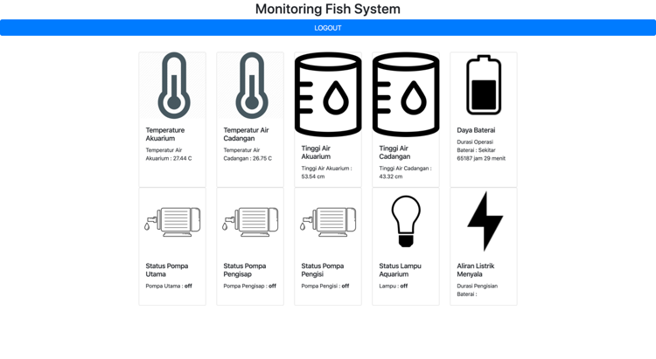

**Gambar 4.15** Pemantauan Data pada Website

Pada gambar 4.15 dapat dilihat data terakhir ditampilkan pada halaman web yang akan di muat ulang setiap 10 detik. Data yang ditampilkan berupa data suhu air akuarium, suhu air cadangan, tinggi air akuarium, tinggi air cadangan, status nyala pompa utama, status nyala pompa pengisap, status nyala pompa pengisi dan status nyala lampu akuarium.

## IV.3 Hasil Pengamatan dan Data

Setelah dilakukan pengujian sistem, peniliti melakukan pengamatan pada sistem-sistem serta data yang dihasilkan.

**IV.3.1 Web Server**

*Web server* digunakan sebagai visualisasi dari implementasi Internet of Things. Dimana data suhu, ketinggian air, dan kekeruhan air dapat dipantau di komputer ataupun Smartphone dimana saja dan kapan saja oleh pengguna. Berikut tampilan halaman Web-nya dengan halaman awal merupakan halaman login yang dapat dilihat pada gambar 4.16.

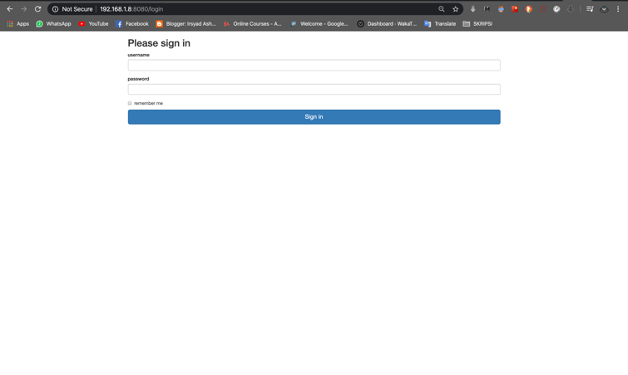

**Gambar 4.16** Halaman login

Pada gambar 4.16 dapat dilihat bahwa sebelum masuk ke dashboard pemantauan akuarium (home) , user diharapkan untuk login terlebih dahulu, hal ini bertujuan agar tidak semua orang dapat mengakses dan melihat kondisi akuarium kita melalui internet, melainkan hanya untuk orang yang telah terotorisasi

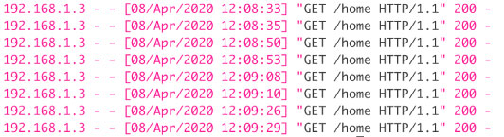

**Gambar 4.17**User request ke server setiap 15 detik

Setelah *user* memasukkan username dan password, *user* akan dialihkan menuju laman *home* dimana seluruh kondisi akuarium dapan dipantau secara *remote* melalui perangkat apapun yang memiliki koneksi internet dan *web browser.* Gambar 4.17 menunjukkan kode *request* 200 yang berarti *user* telah berhasil memuat laman home setiap 15 detik untuk mendapatkan data terbaru yang didapaatkan oleh sensor.

# 5. Penutup

## 5.1. Kesimpulan

Berdasarkan penelitian yang telah dilakukan dalam pengujian sistem akuarium terotomatisasi berbasis *Internet of Things*, maka dapat disimpulkan bahwa:

* + 1. Pada pengujian sistem penggantian air otomatis didapatkan akurasi penggantian volume air sebesar 95% pada 2 kali percobaan yaitu penggantian air berdsarkan waktu dan penggantian air berdasarkan tingkat kekeruhan air. Dengan akurasi terenda volume air yang diganti adalah 94%, sedangkan akurasi tertinggi ialaj 96%. Rata-rata akurasi pendeteksian tidak mencapai 100% dikarenakan spesifikasi sensor ultrasonic sebagai sensor pengukur ketinggian air yang dipengaruhi oleh permukaan air yang bergelombang jika ikan berenang di daerah dimana sensor diletakkan.
    2. Sistem pemantauan dan pemeliharaan akuarium terotomatisasi mengimplementasikan *Internet of Things*  dalam memantau suhu, ketinggian air, dan kekeruhan air pada halaman *web* sehingga berhasil dipantau dari jarak jauh. Hal tersebut dapat terealisasikan dikarenakan pada sistem ini digunakan mini pc yang bertindak sebagai web server yang terhubung ke jaringan internet secara nirkabel. Data dari sensor – sensor yang terhubung langsung ke mini pc melalui *GPIO PINS* kemudian di-*render* ke sebuah halaman web berformat *.html* untuk menampilkan data tersebut agar bisa dipantau secara *remote* oleh pengguna.

## 5.2. Saran

Sehubungan dengan selesainya proses pembuatan skripsi ini, penulis bermaksud menyampaikan beberapa saran kepada para pembaca yakni:

* + 1. Peneliti berharap sistem pemantauan suhu dan ketinggian air dapat dikembangkan lagi dengan menambahkan fitur pengaturan otomatis suhu dan ketinggian air sehingga dapat membantu para pemelihara ikan hias dalam mengatur kondisi air secara otomatis
    2. Pada proses pendeteksian ketinggian air , masih belum optimal dalam akurasi deteksi menggunakan sinyal ultrasonik. Hal ini dikarenakan pemantulan gelombang ultrasonic dipengaruhi permukaan air yang bergelombang apabila ikan bergerak didekatnya.
    3. Sistem yang dibuat peneliti belum bisa memprediksi kondisi air yang optimal yang sesuai dengna jenis ikan di dalamnya, sehingga apapun jenis ikan yang berada di dalam akuarium akan diperlakukan sama dalam pengontrolan kualitas air. Dari hal tersebut peneliti berharap sistem yang telah di bangun dapat dikembangkan lagi agar sistem dapat mengoptimalkan kondisi air akuarium berdasarkan jenis ikannya.
    4. Masih terdapat banyak variable-variabel pada pemeliharaan ikan hias yang dapat dimanipulasi. Dimana peneliti berharap kedepannya variable-variabel tersebut dapat di manipulasi sehingga tercipta satu sistem pemantauan dan pemeliharaan akuarium menggunakan teknologi-teknologi modern

# 6. Daftar Pustaka

[1] Muhammad Fachrial Yuni Yunizar Yunus, S. T. (2019). Rancang Sistem Rumah Walet Cerdas Berbasis Internet of Things. Makassar: Universitas Hasanuddin.

[2] Asmanditya Hibatullah,(2019), Smart Aquarium Berbasis IOT. Surakarta: Inoversitas Muhammadiyah Surakarta.

[3] Thiyraash Al David (2017), Aquarium Monitoring System. Kuala Lumpur : Tunku Abdul Rahman University.

[4] M.Mahendran , G. Sivakannu , Sriraman Balaji (2017), Implementation of Smart Farm Monitoring Using IOT. Thiruchirapalli : Saranathan College Of Engineering.

[5] Wpnsmith. (25. 7 2018). Raspberry Pi Temperature & Humidity Network Monitor : 11 Steps. [Online]

Available At Instructables.com: [https://www.instructables.com/id/Raspberry-Pi-Temperature-Humidity- Network-Monitor/](https://www.instructables.com/id/Raspberry-Pi-Temperature-Humidity-%20Network-Monitor/)

[6] Dr. Peter Dalmaris. (25. 10 2019). Raspberry Pi Full Stack Raspbian. [Online]

Available At udemy.com:

<https://www.udemy.com/course/raspberry-pi-full-stack-raspbian/>

[7] Jose Portilla. (01. 9 2019). Python and Flask Bootcamp: Create Websites using Flask. [Online]

Available At udemy.com:

<https://www.udemy.com/course/python-and-flask-bootcamp-create-websites-using-flask/>

[8] Les, (25, 6 2017), DS18B20 Temperature Sensor With Python Raspberry Pi [Online]

Available At bigl.es:

<https://bigl.es/ds18b20-temperature-sensor-with-python-raspberry-pi/>

[9] Alessandro Maggio,(07, 6 2018), How to create Python Modules, the complete tutorial. [Online]

Available ictshore.com:

<https://www.ictshore.com/python/create-python-modules-tutorial/>

[10] Benne de Bakke,(16, 6 2019), Waterproof JSN-SR04T Ultrasonic Distance Sensor with Arduino Tutorial. [Online]

Available At makerguides.com:

<https://www.makerguides.com/jsn-sr04t-arduino-tutorial/>